Programm zur Aufgabe Version 1: Programm mit einer Schleife und zwei Schaltern
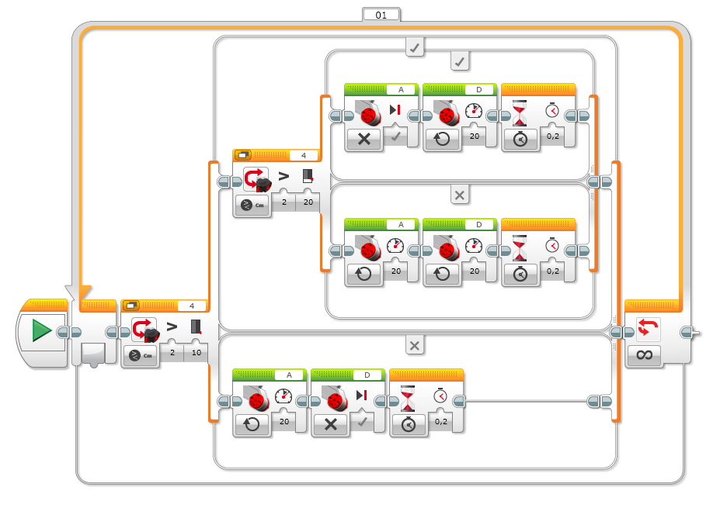

Version 2: Programm mit einer Schleife
